Трудности в обучении чтению детей с тяжелыми нарушениями речи

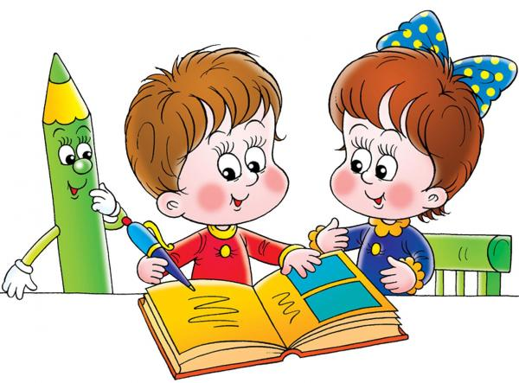

Чтение – это сложнейший вид речевой деятельности, восприятие печатного или рукописного текста, понимание содержания прочитанного. Этот психофизиологический процесс осуществляется при участии речедвигательного, зрительного, речеслухового анализаторов.

Начинается процесс чтения со зрительного восприятия, различения, узнавания букв, соотнесения их со звуковым образом, прочитывания и понимания значения слова, предложения или рассказа.

Дети 5-6 летнего возраста без нарушений в развитии речи обладают определенной готовностью к обучению чтению благодаря достаточному уровню общего и речевого развития. Они могут быстро запомнить буквы, соотнести их со звуками речи, легко усвоить слияние звуков, передать смысл прочитанного слова или предложения.

Дети с речевой патологией такой готовностью к обучению чтению не обладают. Поступая в школу, они являются потенциальной группой риска в отношении полноценного овладения навыком чтения. На основе несформированных психических процессов, обеспечивающих механизм чтения в норме, у детей с дефектами речи часто появляются стойкие нарушения чтения, выражающиеся в повторяющихся ошибках - это дислексия.

Перед логопедами, работающими с детьми с общим недоразвитием речи в подготовительной группе, стоят такие задачи:

- сформировать необходимую готовность к обучению в школе, научить детей чтению и письму.

Нарушения речи и неудачи при овладении чтением могут закрепить в характере ребёнка отрицательные черты: неуверенность в себе, робость, тревожность или озлобленность, агрессивность, другие негативные реакции. Ребенок, который научился читать, чувствует себя более взрослым, умным, ему становится доступна многая информация: он на улице читает надписи на зданиях, книги, умеет прочитать и напечатать короткий текст.

Дети с нарушениями речи неизбежно столкнутся с трудностями при дальнейшем обучении в школе, так как у них будут множественные ошибки на письме, трудности в понимании прочитанного, замедлен общий темп работы на уроке, они могут отставать от детей.

Основными причинами затруднений детей с речевой патологией при обучении чтению является:
- недоразвитие фонематических процессов,
- полиморфные нарушения в звукопроизношении,
- бедный словарь,
- многочисленные ошибки при употреблении лексико-грамматических категорий,
- трудности в связной речи, при построении самостоятельных высказываний.
Как следствие, дети с нарушениями речи с трудом учатся звуковому анализу и синтезу слов, у них возникают проблемы при запоминании букв и соотнесению их со звуком речи. Некоторые из них даже при осуществлении совместной работы логопеда, воспитателей, родителей по обучению грамоте длительный период времени не могут освоить способ слияния гласных и согласных. В дальнейшем они читают очень медленно, допускают большое количество ошибок, плохо понимают и не могут объяснить прочитанное или подобрать картинку, которая обозначает смысл прочитанного.
Своеобразие психического развития детей с тяжелыми нарушениями речи требует от логопеда творческого подхода, умения так организовать учебный процесс, чтобы заинтересовать детей, вызвать желание научиться читать. В основе коррекционно-логопедического процесса по обучению грамоте детей лежит игра, так как это ведущий вид деятельности в дошкольном возрасте.

При ознакомлении детей с буквой проводится специфическая работа в игровой форме по закреплению ее образа и соотнесению со звуком.
1. Знакомство с печатной буквой, рассматривание различных вариантов ее изображений.
2. Стихотворное, иллюстрированное описание буквы.
3. Сопоставление печатной буквы с рисунком и выявление характерной
особенности каждой буквы (буквы-колеса - О, С, Э; буквы — ракеты Л, А, Д; буквы - лестницы Н, Е, Ё; буквы-заборы – Ш, Ц, И, П).
4. Заучивание стихотворения о букве.
5. По трафарету обвести, раскрасить букву и картинку, которая начинается с этой буквы.
6. Напечатать букву в тетради по образцу
Помогают детям запомнить буквы дидактические игры и задания, которые им очень нравятся: вылепить букву из теста, пластилина, выложить из палочек или спичек, сложить разрезанную букву, «оживить букву», превратив её в живой предмет.
В коррекционно-логопедической работе с детьми использую плакаты, которые изготавливаю из цветного картона для закрепления образа изученных букв. Детям такие «картинки» очень нравятся, они называют, из каких букв составлены изображения, на что похожи.
Учитывая специфику детей с тяжелыми нарушениями речи, в непосредственно-образовательной деятельности по обучению грамоте необходимо выучить сначала те буквы, которые соответствуют легко произносимым звукам, чтобы не допускать их смешивания. С такими буквами, как Ш, Ж, Р, Л детей необходимо знакомить в середине учебного года, чтобы дать возможность им усвоить правильное произношение этих звуков, научиться чётко различать на слух и дифференцировать.
